ЧЕЛЯБИНСКАЯ ОБЛАСТЬ

АДМИНИСТРАЦИЯ
ЗЛАТОУСТОВСКОГО ГОРОДСКОГО ОКРУГА
ПОСТАНОВЛЕНИЕ

07.04.2025 г. | № | 129-П/АДМ
г. Златоуст
Об организации и проведении весенних субботников
по санитарной очистке территории Златоустовского городского округа в 2025 году

Руководствуясь Федеральным законом «Об общих принципах организации местного самоуправления в Российской Федерации», постановлением администрации Златоустовского городского округа
от 16.11.2010 г. № 364-п «О закреплении территорий по содержанию и их уходу за организациями Златоустовского городского округа»,
ПОСТАНОВЛЯЮ:
1. Объявить с 10 апреля 2025 года по 05 мая 2025 года субботники санитарной очистки в Златоустовском городском округе (далее - субботники).
2. Провести в объявленный период субботники по наведению чистоты и порядка на территории Златоустовского городского округа.
3. Рекомендовать руководителям организаций и предприятий всех форм собственности:
1) организовать необходимые работы по очистке и благоустройству закрепленных и прилегающих территорий;
2) предоставить в муниципальное казенное учреждение Златоустовского городского округа «Управление жилищно-коммунального хозяйства»
(далее - МКУ ЗГО «УЖКХ») графики выхода трудящихся на уборку территории.
4. Для улучшения санитарного состояния территории Златоустовского городского округа объявить в весенний период каждый четверг - днем санитарной уборки в Златоустовском городском округе.
5. Управляющим компаниям, ЖСК, ТСЖ и иным ответственным лицам организовать помывку контейнеров и надлежащую очистку территории контейнерных площадок Златоустовского городского округа.
6. Рекомендовать руководителям организаций: муниципальных, казенных учреждений Златоустовского городского округа, Управляющих компаний, ТСН, ТСЖ, юридических лиц, индивидуальных предпринимателей и иные компании, физические лица, в пределах своей компетенции:
1) провести работы по пропуску паводковых вод, очистке
и благоустройству дорог, тротуаров, скверов и газонов, ливневых канав, трамвайных путей, автобусных и трамвайных остановок, павильонов, территорий кладбищ;
2) сетевым организациям приступить к обеспечению восстановления нарушенного благоустройства, возникшего в результате аварий
на магистральных сетях теплоснабжения, водоснабжения, электроснабжения и сетей связи.
7. Руководителям муниципального казенного учреждения Управление образования и молодежной политики Златоустовского городского округа, муниципального казенного учреждения Управление культуры Златоустовского городского округа, муниципального казенного учреждения Управление
по физической культуре и спорту Златоустовского городского округа, Управлению социальной защиты населения Златоустовского городского округа организовать и провести субботники по наведению порядка на закрепленных
за всеми подведомственными учреждениями территориях и предоставить графики проведения субботников в МКУ ЗГО «УЖКХ» на электронную почту: zgogkh@yandex.ru
8. Рекомендовать руководителям УК, ТСН, ТСЖ для организации работ
по приведению в порядок жилых домов, чердаков, лестничных площадок, подвалов, придомовых территорий, рекомендовать провести собрание жильцов для привлечения их к санитарной очистке территории, обеспечить соответствующим инструментом, посадочным материалом, участникам гаражных кооперативов, членам садоводческих, огороднических и дачных некоммерческих объединений провести уборку в соответствии
с постановлением администрации Златоустовского городского округа
от 16.11.2010 г. № 364-п «О закреплении территории по содержанию и их уходу за организациями Златоустовского городского округа».
9. Рекомендовать Председателям КТОС и жителям частного сектора провести уборку прилегающих к дому территориям, организовать своевременный вывоз мусора.
10. Вывоз мусора, древесно-кустарниковой растительности, собранных
во время проведения субботников, производить в специально отведенное место временного накопления отходов по предъявлению талонов, для весового контроля:
- на земельный участок - Челябинская область, г. Златоуст, в районе земельного участка с кадастровым номером 74:25:0201201:700 (включающие часть земельного участка с кадастровым номером 74:25:0201201:300);
- талоны предоставляет МКУ ЗГО «УЖКХ» с 8-30 ч. до 17-00 ч. каб. 623, в рабочие дни.
11. Производить вывоз веток от спила зеленых насаждений (размером остатков не более 1,5 метров) в специально отведенные места временного накопления или производить шредирование отходов древесно-кустарниковой растительности на месте, сжигание открытым способом отходов древесно-кустарниковой растительности запрещено.
Запрещено складирование отходов древесно-кустарниковой растительности на территории места (площадке) накопления ТКО.
12. Начальнику Управления муниципальной милиции администрации Златоустовского городского округа организовать работу Управления муниципальной милиции администрации Златоустовского городского округа совместно с территориальными отделами по районам железнодорожного вокзала, металлургического завода, проспекта Гагарина, машиностроительного завода совместно с Территориальным отделом Роспотребнадзора
по Челябинской области в г. Златоусте и Кусинском районе по обследованию торговых точек и рынков, проверке их санитарного состояния
и благоустройство прилегающих территорий, а также наличие договоров
на вывоз мусора, осуществлять контроль за соблюдением санитарных норм
и правил в пределах прикрепленной территории к данному территориальному отделу.
13. Начальнику отдела экологии и природопользования администрации Златоустовского городского округа усилить контроль за состоянием прилегающих территорий родников, производственных предприятий и иных определенных мест округа.
14. Начальнику Управления муниципальной милиции администрации Златоустовского городского округа организовать работу Управления муниципальной милиции администрации Златоустовского городского округа совместно с председателями комитетов территориального общественного самоуправления по проверке соблюдения правил благоустройства территории Златоустовского городского округа физическими и юридическими лицами (индивидуальными предпринимателями) на предмет благоустройства улиц
и территорий МКД, территорий, закрепленных за учреждениями
и организациями различных форм собственности, общественного пространства, территорий в частном секторе.
15. МКУ ЗГО «УЖКХ» обеспечить проведение ежедневных объездов территории Златоустовского городского округа.
16. Пресс-службе администрации Златоустовского городского округа
(Семенова А.Г.) опубликовать настоящее постановление в газете «Златоустовский рабочий» и разместить на официальном сайте Златоустовского городского округа в сети «Интернет» до 08.04.2025 г.
В течение установленного периода субботника проводить еженедельные репортажи о проведенных субботниках и их дальнейшее размещение
в СМИ, в сети «Интернет».
17. Организацию и контроль за выполнением настоящего постановления оставляю за собой.

Заместитель главы Златоустовского городского округа по инфраструктуре | 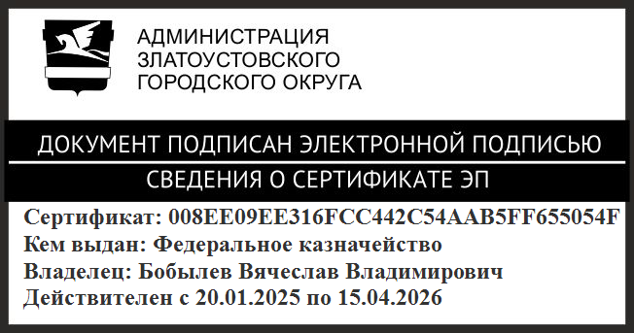 | В.В. Бобылев

